### Написать регулярное выражение, которое проверяет валидный IP-адрес. Например, 192.168.1.1 подойдет, а 256.300.1.1 — нет.

**\b((?:(?:(?:[01]?\d{1,2})|(?:2[0-4]\d)|(?:25[0-5]))\.){3}(?:(?:[01]?\d{1,2})|(?:2[0-4]\d)|(?:25[0-5])))\b**

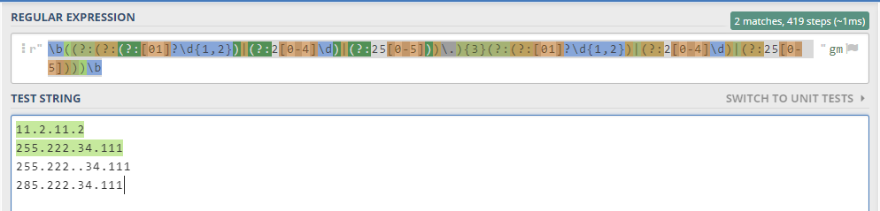

### 2. Написать регулярное выражение, которое проверяет, является ли указанный файлом нужного типа (на выбор .com,.exe или .jpg,.png,.gif и т.д.).

**^([.А-Яа-яA-Za-z0-9_!~=+-]+\.(?:exe|com))$**

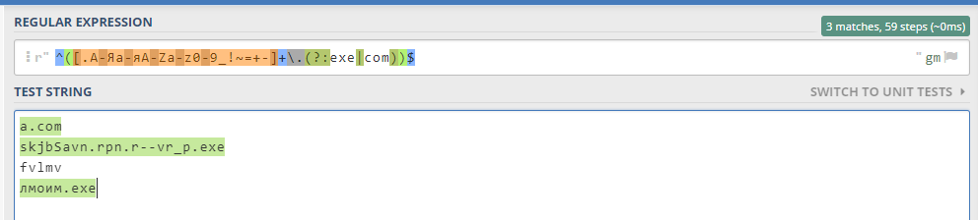

### Написать регулярное выражение для проверки, ведет ли ссылка URL на некоторый файл, и это действительно ссылка на картинку (например, <http://site.com/folder/1.png>), а не на любой файл.

**Предполагаем что мы проверяем ссылку, а не какую попало строку**

**^http://.*/([.А-Яа-яA-Za-z0-9_!~=+-]+\.(?:jpg|gif|bmp|png))$**

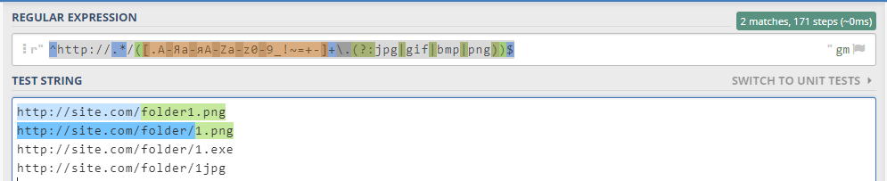

### 3. *Написать регулярное выражение, которое проверяет, является выведенное значение «белым» IP-адресом (5.255.255.5 подойдет, а 172.16.0.1 — нет).

**\\b(((?:10\.(?:(?:2(?:[0-4]\d|5[0-5]))|(?:[01]?\d{1,2}))\.(?:(?:2(?:[0-4]\d|5[0-5]))|(?:[01]?\d{1,2}))\.(?:(?:2(?:[0-4]\d|5[0-5]))|(?:[01]?\d{1,2})))))|((?:172\.(?:1[6-9]|2\d|3[01])\.(?:[01]?\d{1,2}|2[0-4]\d|25[0-5]))\.(?:[0-1]?\d{1,2}|2[0-4]\d|25[0-5]))|(192\.168\.(?:(?:2(?:[0-4]\d|5[0-5]))|(?:[01]?\d{1,2}))\.(?:(?:2(?:[0-4]\d|5[0-5]))|(?:[01]?\d{1,2})))\b**

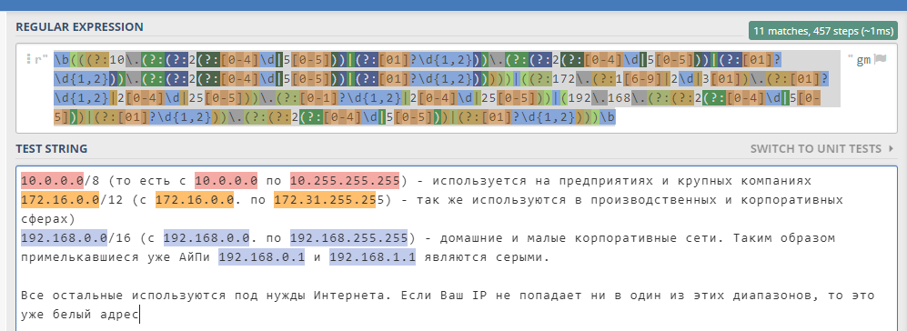

### 4. *Написать регулярное выражение, которое проверяет, что файл в URL (например, <https://site.ru/folder/download/test.docx>) не обладает неким расширением (например .exe не пройдет, или .sh — не пройдет. Выбор списка исключенных расширений за вами).

Примечание. Задания с 3 по 4 даны для тех, кому двух упражнений показалось недостаточно.